**Содержание:**

1. Этапы разработки
2. Целевая аудитория
3. Почему был выбран данный жанр/сеттинг?
4. Общая стратегия кампании
5. Что требуется для старта массового набора игрового сообщества?
6. Минимальное количество платёжеспособного трафика
7. Схема целей крауд-кампании, отчислений и уточнения расходов
8. Способы привлечения аудитории
9. Время запуска
10. Каковы ожидания

**Этапы разработки**

Хотелось бы выделить, что разработка производится относительно создаваемых сцен, по исторической хронологии мира вселенной Койнос (Koinos). В направление от самых новых событий к более старым.

1. **Sciges: Beyond of Time**
   1. **Sci-fi/Mystic сцена** – шпионаж Каэлис за разработкой в государстве Синдессис
   2. **Fantasy/Dark Fantasy сцена** – открытие портала по технологиям «Атлантов», что приводит к краху империи Синдессии, после чего из её остатков формируется новое государство Синдессис.
   3. **Futuristic/Fantasy сцена** – момент, когда ещё были распространены технологии атлантов, и когда был прототип техномагии.
   4. **Abstract сцена** – корневая сцена, в которой проходят переходы между событиями.
   5. **CGI ролики –** ролик включающий в себя отсылку на то, что всё это были переданные воспоминания через уникальный механизм атлантов.
   6. **Сетевой режим** – поддержка игры до 10 человек на одной карте (в дальнейшем будет расширенно до 20)
   7. **Набор карт –** специально созданные карты для простой сетевой игры и тестирования механики

**Дополнительно:** реализация магазина будет в любом случае, только в одном случае это форсированное событие, в другом – является элементом этапов развития.

1. **Sciges:** **Choice** (Следующая игра из вселенной Koinos – тип «Аренный»)
   1. **Игровые карты -** Создание горячих точек столкновения государств
   2. **Крафт** - Реализация прототипа системы крафта
   3. **Система развития** – Прототипирование системы рангового развития в государствах
   4. **Квест**­**-ситемы –** Реализация системы создания квестов для рангов гос. систем (Как элемент развития)

**P.S.** Сетевой режим и набор карт лучше создавать, когда будет подходить время выпуска в Steam.

**Целевая аудитория**

Данная игра рассчитана на целевую аудиторию младше 18, 18-24, 25-34. Упор хочу сделать на аудиторию – 18-24 лет. По данным презентации WASD Club – минимум 42.84% (18.12% + 24.72%) всей аудитории сайта будет заинтересованно.

**Почему был выбран данный жанр/сеттинг?**

Исходя из тенденции выходящих игр за 2014 год (менее 15 в жанре action(боевик) на PC, только 1 в стиле Sci-Fi - Titanfall). Направление разработки в сеттинге Sci-Fi сейчас растёт, что говорит мне о его востребованности. Так как Destiny вышла только на консоли, Titanfall не раскрывает всей прелести данного сеттинга, а Skyforge – будет выпущен Mail.ru, который смотрит с консервативной точки зрения на механизмы игры, поэтому приходим к выводу, что рынок для PC остаётся свободным. (По анализу списка «Игромании» за 2014)

**Общая стратегия кампании**

1. Создать демонстрационную версию, в которую входит:
   1. Abstract сцена
   2. Sci-Fi/Mystic сцена
2. Начать подготовку кампании на Boomstarter
3. Установить связь с игровыми изданиями и каналами YouTube
4. Запустить набор платёжеспособного игрового сообщества за три месяца до начала кампании.
5. Запустить кампанию
6. Поддерживать интерес публикациями и конкурсами
7. Собрать требуемую сумму
8. Подготовить оставшиеся этапы в зависимости от собранной суммы
9. Доработать до выпуска

**Что требуется для старта массового набора игрового сообщества?**

***Необходимые условия:***

1. Созданная Abstract сцена
2. Созданная Sci-Fi/Mystic сцена
3. Паблик VK
4. Трейлер

***Желательные условия:***

1. Twitter
2. Facebook
3. Сайт
4. Начатая локализация на англ. язык
5. Созданная Fantasy/Dark Fantasy сцена
6. Начата разработка Futuristic/Fantasy сцена
7. Начато проектирование сетевого режима

**Минимальное количество платёжеспособного трафика**

Данный вопрос надо рассматривать со стороны минимального количества людей, что потребуется для того чтобы окупить кампанию запущенную на Boomstarter (Крауд кампания). Потребуется аудитория не меньше 5 тыс. человек, из которой 100 человек должно вложить не менее 1000 р. (Дальнейшие детали будут на этапе разработки кампании).

**Схема целей крауд-кампании, отчислений и уточнения расходов**

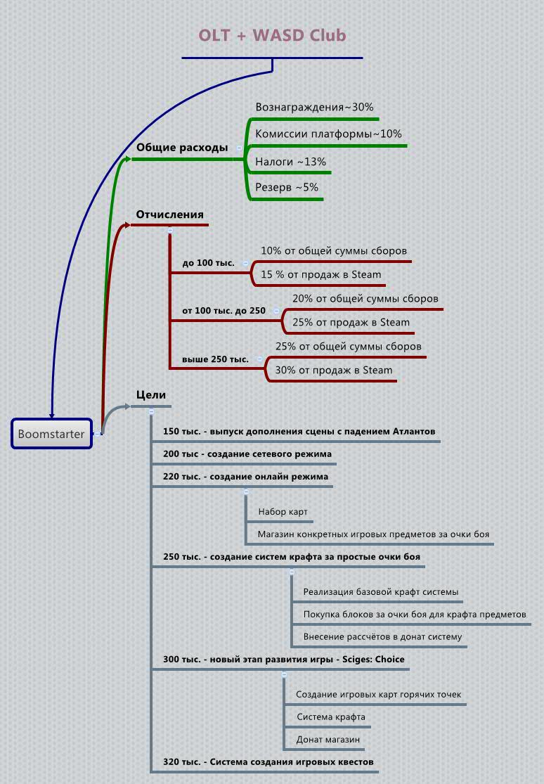

***В данные суммы входит:***

1. Покупка лицензии Unity (Либо полный – 1500$, либо 75$/мес. на 8 месяцев)
2. Substance Painter (143$ по Инди лицензии)
3. Substance Designer (99$ по Инди Лицензии)
4. Покупка сервера (если будет достигнута сумма для реализации сетевого режима) – (29 498 р.)

**Способы привлечения аудитории**

1. Первая игра: немотивированный трафик. (При достижении нужных сумм – внедрение системы WASD Club в игру)
2. Вторая игра: мотивированный трафик, IFrame трафик, встроенная монетизация

**Время запуска**

Исходя из количества игр выпущенных в каждый месяц за 2014 год. Пришёл к выводу, что самые свободные месяца: май, июнь, июль, август, сентябрь. Так как в Мае-Июне проводится E3, то эти месяцы уходят. Остаются: Июль, Август.

**Каковы ожидания**

1. Запуск кампании
2. Партнёрская программа
3. Сбор средств в 100 тыс. руб.
4. Сетевой режим
5. Запуск продаж в Steam
6. При создании сетевого режима, начата разработка крафт. Систем
7. При достижении суммы для создания магазина, реализовать